**第三编•第十一章•生产与存货循环的审计**

**考点和典题**

**第五节　生产与存货循环的实质性程序**

**一、存货的一般审计程序（※）**

**二、存货监盘（※※※）**

**三、存货计价测试（※）**

存货审计涉及数量和单价两个方面。针对**存货数量**的实质性程序主要是存货监盘。针对**存货单价**的实质性程序包括对购买和生产成本的审计程序和对存货可变现净值的审计程序。

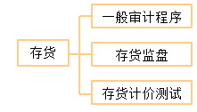

**一、存货的一般审计程序**

1.获取年末存货余额明细表，将本年末存货余额与上年末存货余额进行比较，总体分析变动原因。

2.实施实质性分析程序

存货的实质性分析程序中较常见的是对**存货周转天数**的实质性分析程序。根据对被审计单位的经营活动、供应商、贸易条件、行业惯例和行业现状的了解，确定存货周转天数的预期值；计算实际存货周转天数和预期周转天数之间的差异；调查存在重大差异的原因。

**二、存货监盘【简答题必考点】**



（一）存货监盘的作用

1.目的

|  |  |  |
| --- | --- | --- |
|  | 要点 | |
| 目的 | 获取有关存货**数量**和**状况**的审计证据 | |
| 相关认定 | **主要** | 存货监盘主要针对存在认定 |
| 次要 | 对下述认定也能提供**部分**审计证据：  a）完整性认定  b）准确性、计价和分摊认定  c）权利和义务认定 |
| 运用环节 | 存货监盘的相关程序可以用做**控制测试**或者**实质性程序** | |

2.对注册会计师的要求

|  |  |
| --- | --- |
|  | 要点 |
| 必要程序 | 如果存货对财务报表是**重要**的，**应当**实施下列审计程序：  a）在存货盘点现场**实施监盘**  b）对期末存货记录实施审计程序，以确定其是否准确反映实际的存货盘点结果 |
| 对存货所有权的考虑 | 存货监盘本身**不足以**供注册会计师确定存货所有权，注册会计师可能需要执行**其他实质性审计程序** |

3.注册会计师和管理层的责任

|  |  |
| --- | --- |
|  | 要点 |
| 责任 | （1）实施存货监盘是注册会计师的责任，但**不能取代**被审计单位管理层定期盘点存货、合理确定存货的数量和状况的责任  （2）管理层通常制定程序，对存货每年至少进行一次实物盘点 |

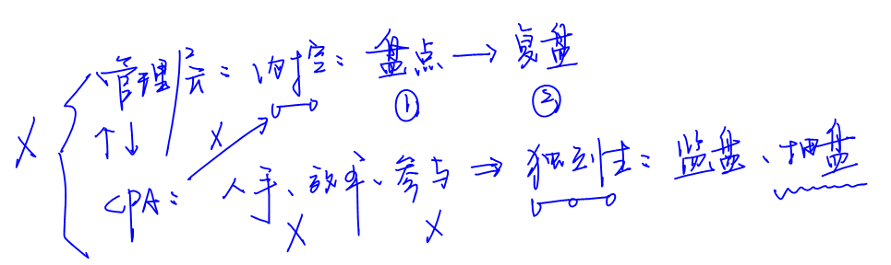

（二）存货监盘计划



1.制定存货监盘计划的基本要求

注册会计师应当根据被审计单位存货的**特点、盘存制度**和存货**内部控制**的有效性等情况，在评价被审计单位管理层制定的存货盘点程序的**基础**上，编制存货监盘计划，对存货监盘作出合理安排。

2.制定存货监盘计划的考虑因素

在编制存货监盘计划时，注册会计师需要考虑**7项因素**：

|  |  |
| --- | --- |
| **因素** | **要点** |
| 与存货相关的重大错报**风险** | 存货通常具有较高水平的重大错报风险，外部因素也会对重大错报风险产生影响 |
| 与存货相关  的**内部控制**  的性质 | （1）注册会计师**应当了解**被审计单位与存货相关的内部控制  （2）被审计单位与存货实地盘点相关的内部控制通常包括：制定合理的存货盘点计划，确定合理的存货盘点程序，配备相应的监督人员，对存货进行独立的内部验证，将盘点结果与永续存货记录进行独立的调节，对盘点表和盘点标签进行充分控制 |

|  |  |
| --- | --- |
| **因素** | **要点** |
| 对存货盘点是否制定了适当的**程序**，并下达了正确的指令 | （1）注册会计师一般需要复核或与管理层讨论其**存货盘点程序**  （2）如果认为被审计单位的存货盘点程序存在缺陷，注册会计师应当提请被审计单位调整 |
| 存货盘点的  **时间安排** | 如果存货盘点在**财务报表日以外**的其他日期进行，注册会计师除实施存货监盘相关审计程序外，还**应当实施**其他审计程序，以获取审计证据，确定存**货盘点日**与**财务报表日**之间的存货变动是否已得到恰当的记录 |

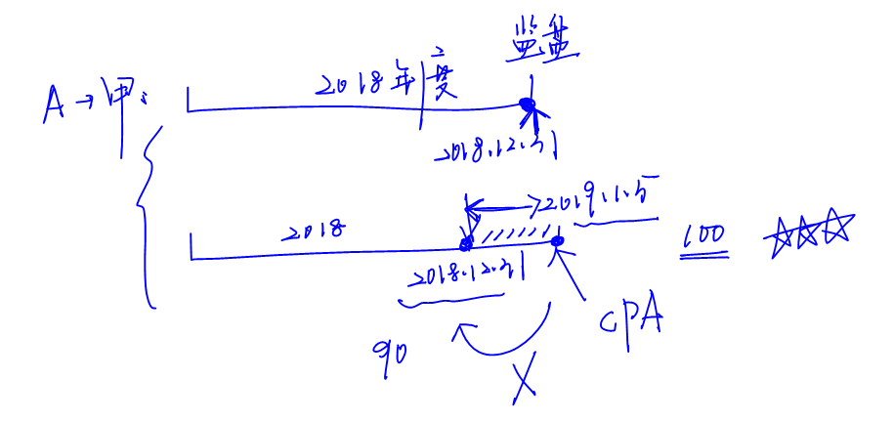

|  |  |  |
| --- | --- | --- |
| **因素** | **要点** | |
| 被审计单位是否一贯采用永续盘存制 | 永续盘存制 | 注册会计师应在年度中一次或多次参加盘点 |
| 实地盘存制 | 注册会计师要参加此种盘点 |
| 存货的存放地点，以确定适当的**监盘地点** | 提供清单 | 如果被审计单位的存货存放在**多个地点**，注册会计师可以要求被审计单位提供一份完整的存货存放地点清单，包括期末**库存量为零**的仓库、**租赁**的仓库，以及**第三方**代被审计单位保管存货的仓库等，并考虑其**完整性** |
| 选择地点 | 在获取**完整的存货存放地点清单**的基础上，注册会计师可以根据不同地点所存放存货的**重要性**以及对各个地点与存货相关的**重大错报风险**的评估结果，选择适当的地点进行监盘，并记录选择这些地点的原因 |
| 舞弊风险 | 注册会计师可能决定在**不预先通知**的情况下对特定存放地点的存货实施监盘，或在同一天对所有存放地点的存货实施监盘 |

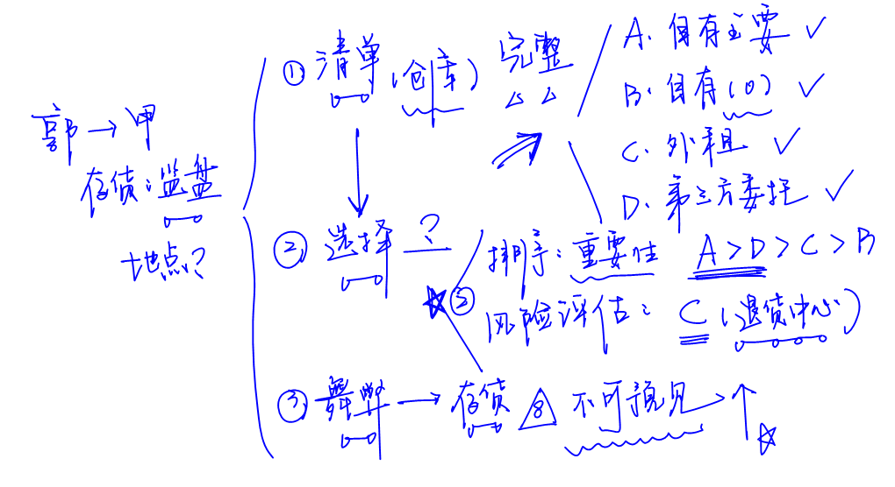

|  |  |
| --- | --- |
| **因素** | **要点** |
| 是否需要专家协助 | 注册会计师可以考虑利用专家的工作：  a）确定资产数量或资产**实物状况**  b）收集**特殊类别**存货的审计证据  c）评估在产品完工程度的问题 |

3.存货监盘计划的主要内容

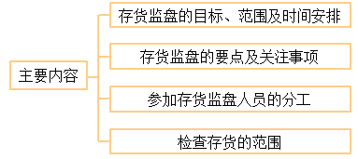

|  |  |
| --- | --- |
| （1）存货监盘的目标、范围及时间安排 | |
| 目标 | 获取资产负债表日有关存货**数量和状况**以及有关管理层存货**盘点程序可靠性**的审计证据，检查存货的数量是否真实完整，是否归属被审计单位，存货有无毁损、陈旧、过时、残次和短缺等状况 |
| 范围 | 取决于存货的内容、性质以及与存货相关的内部控制的完善程度和**重大错报风险**的评估结果 |
| 时间  安排 | 包括实地察看盘点现场的时间、观察存货盘点的时间和对已盘点存货实施检查的时间等，应当与被审计单位实施存货盘点的时间**相协调** |

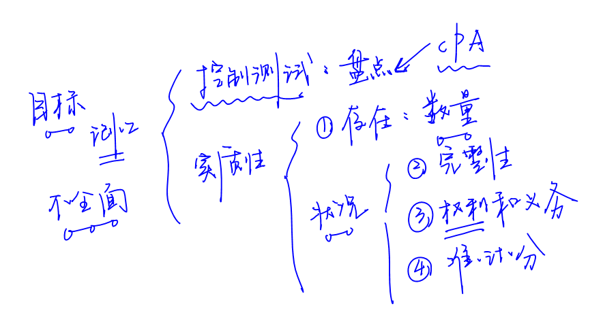

|  |  |
| --- | --- |
| （2）存货监盘的要点及关注事项 | |
| 重点关注 | a）盘点期间的**存货移动**  b）存货的**状况**  c）存货的**截止确认**  d）存货的**各个存放地点**及**金额**等 |

|  |
| --- |
| （3）参加存货监盘人员的分工 |
| 注册会计师应当根据被审计单位参加存货盘点人员分工、分组情况、存货监盘工作量的大小和人员素质情况，确定参加存货监盘的人员组成以及各组成人员的职责和具体的分工情况，并加强督导 |

|  |
| --- |
| （4）实施抽盘的范围 |
| 在实施观察程序后，如果认为被审计单位内部控制设计良好且得到**有效**实施存货盘点组织良好，可以相应**缩小**实施抽盘程序的范围 |